Мастер-классы от преподавателей НК АПК

В мае 2016 года преподаватели ГАПОУ «Нижнекамский агропромышленный колледж» организовали мастер-классы не только для коллег из ПОО Республики Татарстан, но и России.
В рамках проведения III-ей Всероссийской научно-практической конференции «Транспортные средства: от истории до инноваций» преподаватель дисциплин общепрофессионального цикла Евгений Шалаев организовал для участников конференции мастер-класс по дисциплине «Менеджмент» на тему «Этические нормы при работе в сети Интернет». Для участников, принимающих заочное участие, была предложена он-лайн трансляция занятия.
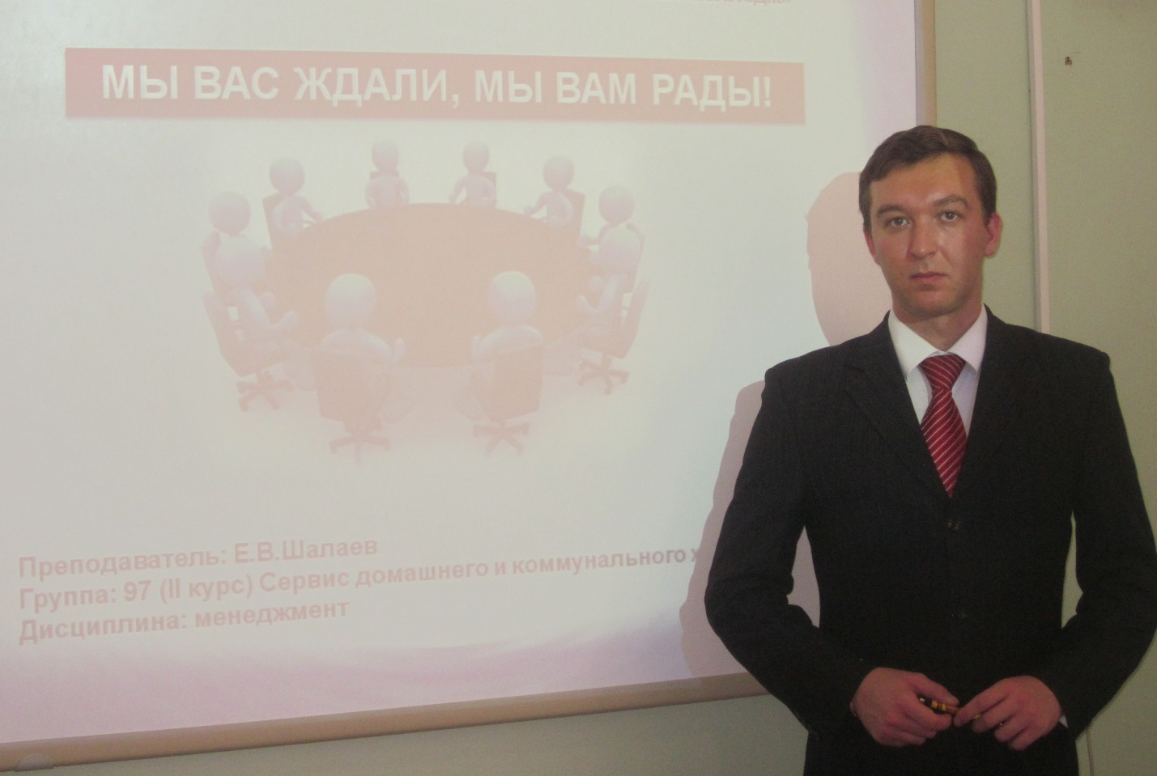
Содержанием и формой проведения мастер-класса заинтересовалась администрация ГАПОУ «Альметьевский политехнический техникум» и предложила Евгению Викторовичу выступить на Республиканском семинаре –практикуме “Эмоциональное благополучие как один из факторов психологической и профессиональной состоятельности”.
Более узкую тему “Правила при общении по электронной почте” Евгений Шалаев рассмотрел на организованном для коллег мастер-классе в г.Казани на базе ГОУ ДПО “Институт развития образования РТ”.
Сергей Титов удивил собравшихся на итоговом заседании Республиканского конкурса грантов «Лучший преподаватель-2016» своим мастер-классом на тему «Графические открытия». Любая техническая идея, будь то проектирование здания или вала машины, швейного изделия, либо узла нефтяной установки, обязательно проходит графический этап. В настоящее время возникает большое противоречие: с одной стороны, России нужны технически подготовленные кадры, с другой, в школьной программе не осталось ни одного часа черчения. В ПОО СПО в процессе подготовке высококвалифицированных специалистов многими учебными планами предусмотрена графическая подготовка. Большая часть молодежи относятся к графическим дисциплинам «с нелюбовью». Сформировать познавательный интерес студентов к черчению, графической информации, развитию их пространственного мышления, воображения, пространственных представлений помогают мастер-классы по решению графических головоломок, которые можно использовать на разных этапах уроков различных дисциплин и ПМ, в качестве внеаудиторной самостоятельной работы. Сергей Титов предложил коллегам погрузиться в занимательный мир графики. Участники мастер-класса открыли для себя то, что сложная на первый взгляд графическая или техническая задача, может оказаться простой и увлекательной!
Материал для занятия Сергей Титов использовал из авторских учебно-методических пособий по черчению «Черчение: поурочные планы для 9 класса», «Занимательное черчение на уроках и внеклассных занятиях», изданных в г.Волгограде издательством «Учитель».
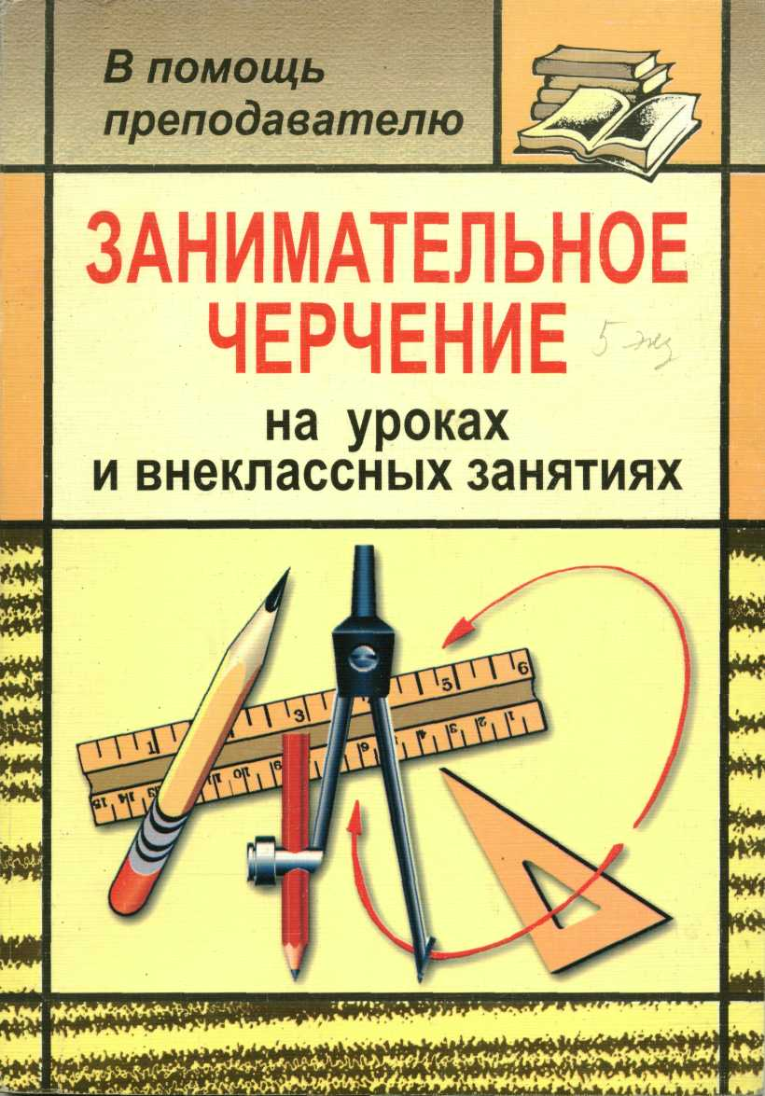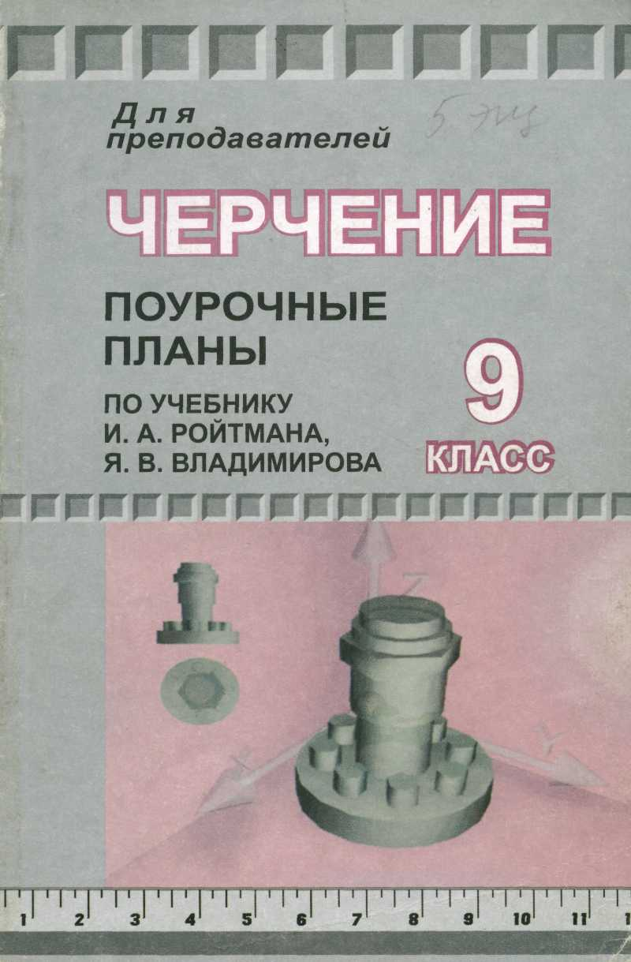

Учебно-методические пособия:
Титов, С.В. Черчение. 9 класс: Поурочные планы [Текст] / С.В. Титов. – Волгоград: Учитель, 2008. –190 с.
Титов, С.В. Занимательное черчение на уроках и внеклассных занятиях [Текст] / С.В. Титов. –Волгоград: Учитель, 2008. –210 с.

Руслан Набиев, преподаватель колледжа, национальный эксперт WSR, также поделился своим педагогическим опытом с коллегами. Он показал мастер-класс «Этот известный-неизвестный КШМ» на итоговом заседании Республиканского конкурса грантов «Лучший преподаватель-2016».
Кроме того, в мае Мариной Мохоновой и Русланом Набиевым были организованы мастер-классы для руководящих и педагогических работников ПОУ РТ «Организация практических модулей выпускной практической работы по стандартам WSR по профессии «Автомеханик» в рамках Государственной (итоговой) аттестации».

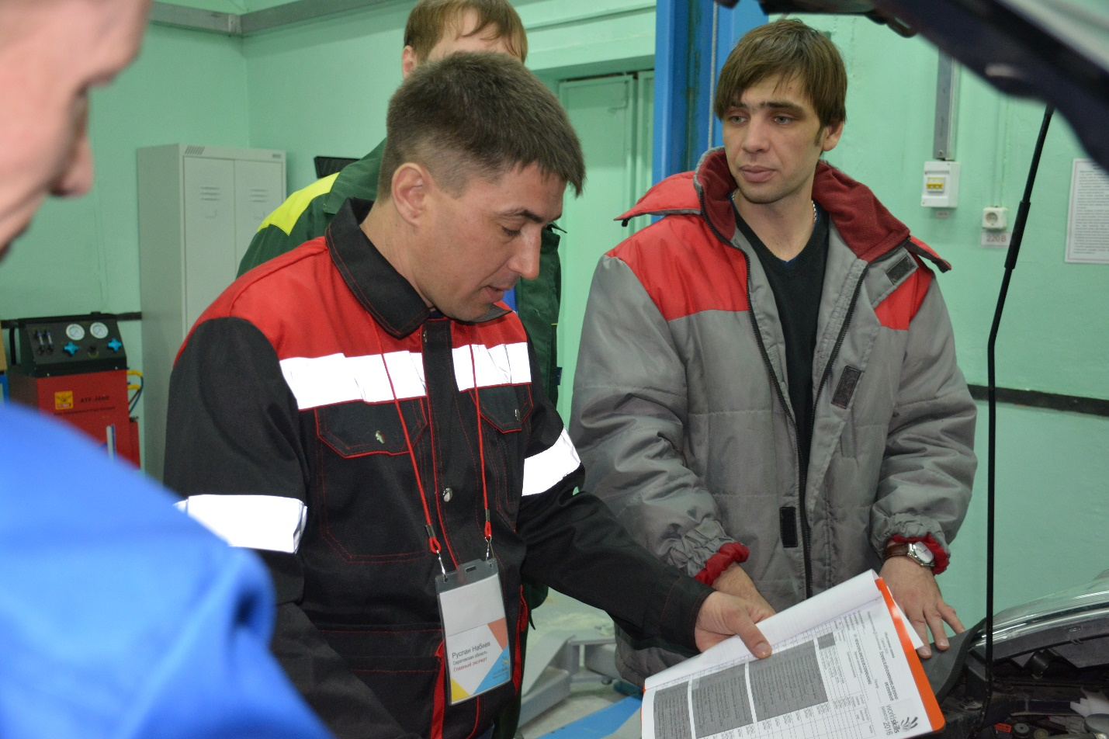
Мастера производственного обучения НК АПК Сиразетдинов И.И., Яруллин И.И., Ахметгалиева Р.И., Шагалиева О.С., Волкова Р.А., Каюмов А.М., Гусева З.А. презентовали свой педагогический опыт для коллег в рамках заключительного республиканского конкурса грантов «Лучший мастер», «Новый мастер».

Титов С.В., заместитель директора по НМР

